**附件3**

**学生身体异常处置流程**

为进一步加强新冠肺炎防控工作，严格落实“五早”要求，保障学生身体健康，制定本流程：

**一、晨午晚检期间**

1.晨午晚检过程中发现学生出现异常，班主任立即向二级院和医疗防控组组长报告，班主任陪同患者到公寓区隔离观察室，途中师生须佩戴医疗专用口罩，靠右侧通行，最大限度避免和他人接触；

2.二级院接到报告后，密切关注学生诊断情况，并立即安排专人到所在班级代替班主任维持班级秩序；

3.医疗防控组立即询问患者具体情况，填写情况登记表。如确诊患者身体异常后，立即向疫情防控办公室和二级院负责人报告，同时，疫情处置组联系定点医院（松山医院），并确定专人专车移送至定点医院治疗（师生须全程佩戴医疗专用口罩）。

4.所在二级院负责人接到报告后，须密切关注患者的进一步诊断情况，同时，疫情防控领导办公室立即指派校园管控工作组人员（按应急处置方案安排）第一时间到达现场维持秩序；

5.医疗防控工作组负责联系公寓区隔离观察室负责人，并将该患者宿舍所有学生带领到公寓区隔离室，一人一间，隔离观察；

6.本班其余学生在学工处人员和分院学管人员的全程陪伴下，在教室内集中隔离等待，不得离开教室，如出现同楼层多人身体异常，则该楼层学生均须在本班教室集中等待，严禁串班，楼层实施封闭管理。如等待时间较长，由后勤保障组送餐送水，待得到医疗机构准确消息后，再实施下一步措施（解除管控）。

7.班主任负责通知学生家长，并说明情况；

8.后勤保障组在隔离观察结束后，使用1000mg/L含氯消毒液对隔离观察室、教室和公共场所进行终末消毒并记录。

9.如患者被确诊为疑似病例、无症状感染者、核酸检测阳性病例，立即启动我院《突发新冠疫情应急处置预案》。

**二、上课期间**

1.任课教师是课堂第一责任人，认真落实学生点名制度，密切观察学生健康状态；

2.如上课期间，发现学生发热、咳嗽等身体异常，任课教应将学生送至公寓隔离观察室，并通知班主任，途中师生须佩戴医疗专用口罩，靠右侧通行，最大限度避免和他人接触；

3.班主任负责通知二级院负责人和医疗防控工作组组长王静思；

**4.后续流程按晨午晚检身体异常处置流程的第3至第9条执行。**

**三、晚间（晚自习和就寝）**

1.二级院值班教师为值班当天第一责任人，值班教师须带领二级院学生会成员严格查验各班学生晚自习、就寝出勤情况，并密切观察学生健康状况；

2.晚间出现学生发烧、咳嗽等身体异常情况，班长须立即报告当天值班教师，值班教师报告二级院负责人、医疗防控工作组组长王静思和班主任。

3.值班教师须亲自将异常学生送至公寓隔离观察室，途中师生须佩戴医疗专用口罩，并靠右侧通行，最大限度避免和他人接触。

**4.后续流程按晨午晚检身体异常处置流程的第一项第3至第9条操作（如确诊患者身体异常后，医疗防控工作组还须报告当天领班干部）。**

**学生身体异常报告流程**

**确 诊**

**学生出现身体异常**

**班主任（任课教师、值班值宿教师）**

**二级院负责人**

**学校医务人员**

**学院疫情防控办公室**

**赤峰松山医院**

**排 除**

**学院疫情防控领导小组**

**解除管控**

**松山区疾控中心**

**区、市两级政府**

**上级教育主管部门**

**①**

**②**

**①**

**②**

**③**

说明：

1. 代表学生出现身体异常就诊报告流程。
2. 代表学生排除疫情感染报告流程。
3. 代表学生确诊为无症状感染、疑似病例、确诊病例报告流程。

4.序号代表报告先后顺序。

**学生被确诊为疑似病例、无症状感染者、确诊病例处置流程**

第一时间同时完成以下工作

属地疫情

工作组进驻后

●按照上级指示，迅速转移密接师生转移到隔离观察室；

●应急处置工作组立即开会现场调度；

●向属地区、市两级防疫和两级教育主管部门报告；

●向全院师生发出疫情通告；

●校园管控组全面布控，全院师生原地不动，校门只进不出。

学生被确诊为

疑似病例、无症状感染者、确诊病例。

●配合落实流调转移工作，划定封控区和管控区；

●志愿者协助做好服务工作；

●做好召集组织，配合核酸检测工作。

●做好舆情信息管控；

●关闭食堂，启动送餐制；

●配合开展终末消毒；

●做好临时停课和线上教学安排。

如实告知家长发病情况和处置措施，做好安抚慰问。

遏制疫情蔓延、防扩散

加强人文关怀、

服务保障

多途径开展心理援助疏导。

**人工智能制造学院疫情期间异常学生转运路线图**

4#教学楼

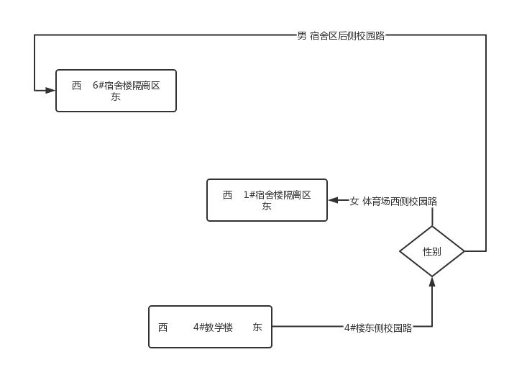

西门车间区

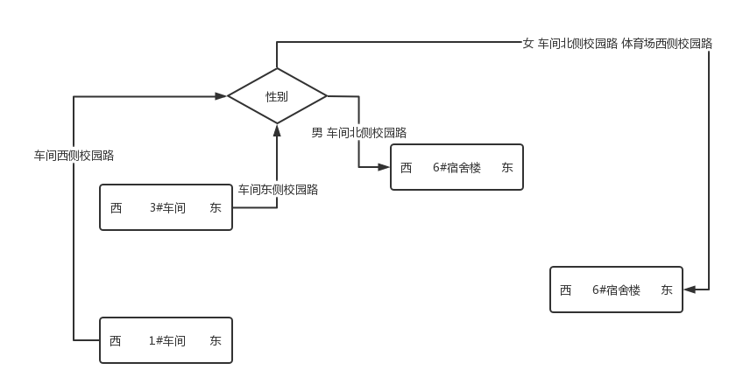

宿舍区